Rozvoj a opravy v obci v roce 2011
Stavební akce obce:
- Vyčištění víceúčelové nádrže (koupaliště). Původně již znečištěný makadam na dně byl vybrán, a nahrazen cca 10 cm silnou vrstvou hrubého, praného kamene z říčního písku (kačírkem). Stavbu provedli zaměstnanci obce. Hodnota 140.000,- Kč.
- Stavba brodu přes Markovický potok „V Běhových“. Místo starého neudržovaného mostu strženého povodní 7.8.2010 provedli zaměstnanci obce brod, vyložený betonovými silničními panely. Hodnota 55.000,- Kč.
- Penetrace obecní cesty od silnice na Chrudim (od č. p. 87) kolem č. p. 20 až k silnici na Čejkovice (k č. p. 36). Hodnota 1.245.000,- Kč.
- Výměna oken v budově ZŠ a MŠ. V celé hodnotě byla vyměněna okna dřevěná za plastová. Nová okna dodala a namontovala firma FORPLAST, s. r. o. Skuteč, budoucí práce a dokončovací zednické práce provádí zaměstnanci obce. Hodnota 388.000,- Kč.
- Nový silniční most přes Markovický potok na silnici do Čejkovic. Původní most z pískovcových kvádrů byl při povodni 7.8.2010 zničen. V krátké době byl nahrazen provizorním ocelovým přemostěním.
Poměrně rychle byly zahájeny přípravné práce na stavbě nového mostu. V prosinci 2010 vypracovala projektová kancelář Ing. ŠÍR, Hradec Králové projekt na stavbu prováděla firma A2 SANACE, a. s. Ústí nad Labem. Investorem byl Pardubický kraj. Nový most železobetonový, rámové konstrukce opírající se o 12 šest metrů hlubokých železobetonových pilotů. Je 16 m dlouhý a 8,1 m široký. Vozovka je široká 6,5 m. Průtočnost vody je proti původní několikrát vyšší. Stavba byla dokončena 31.10.2011 a její hodnota je 3.500.000,- Kč.
Poškozený mostek.
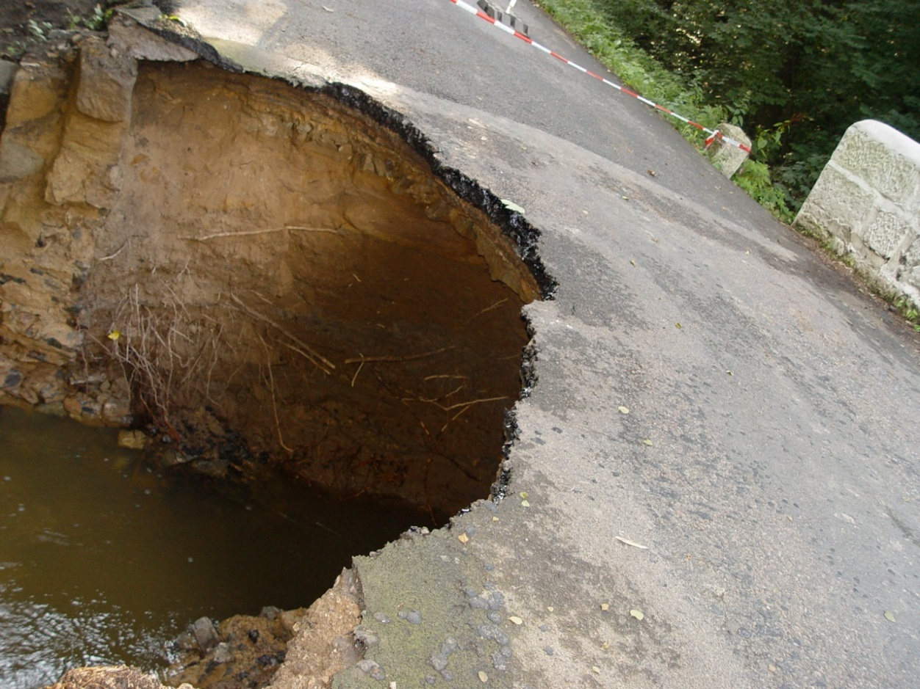
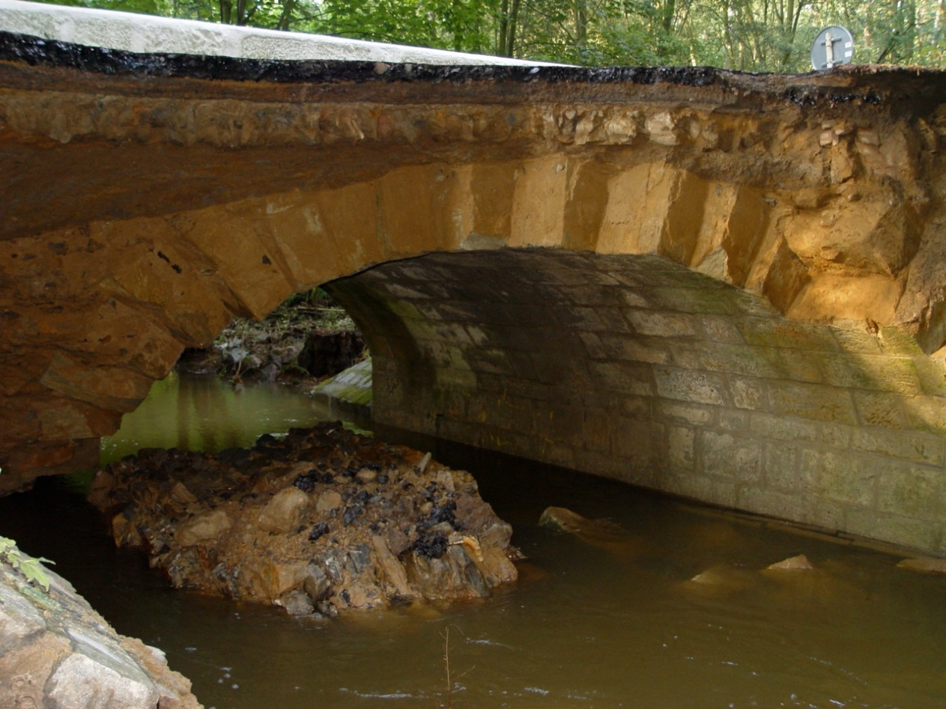
Nový mostek.
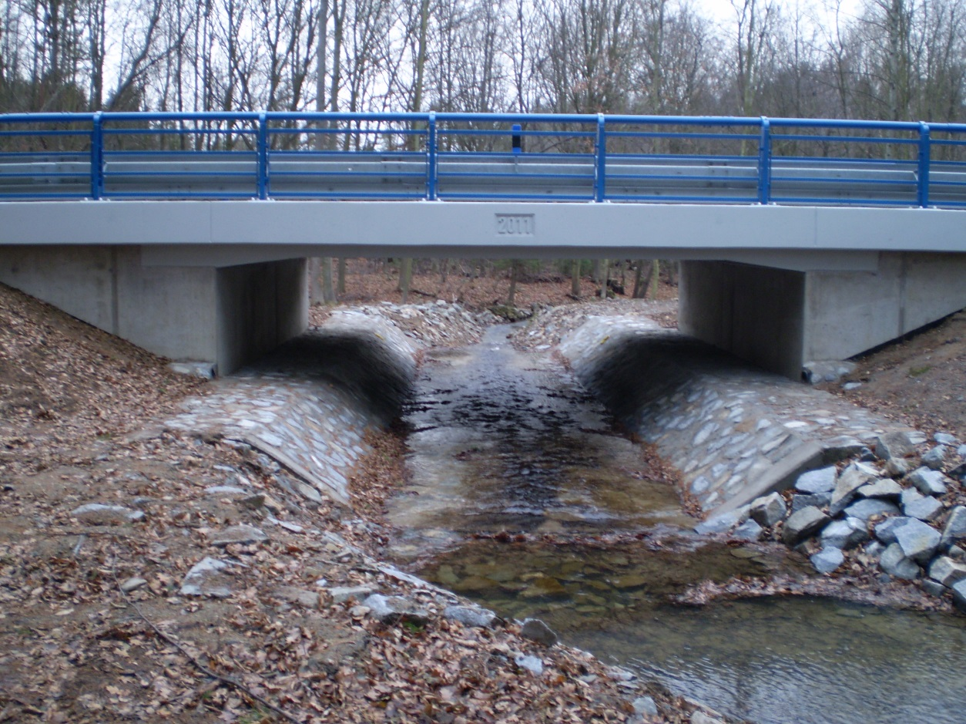

Stavební činnost občanů:
V roce 2011 zahájili stavbu nových rodinných domků:
MUDr. Jan a Věra Hubačovi ve Smrk. Týnci na p. p. č. 446/9 Penzion „Podhůra“ rekonstrukce bývalé hájenky Ve Studeném.
V roce 2011 dokončili stavbu nových rodinných domků:
Radek a Lucie Komzákovi, Smrk. Týnec č. p. 54
Mgr. Ladislav a Mgr. Michaela Vítovi, Smrk. Týnec č. p. 61

